

**Haustkonferanse**

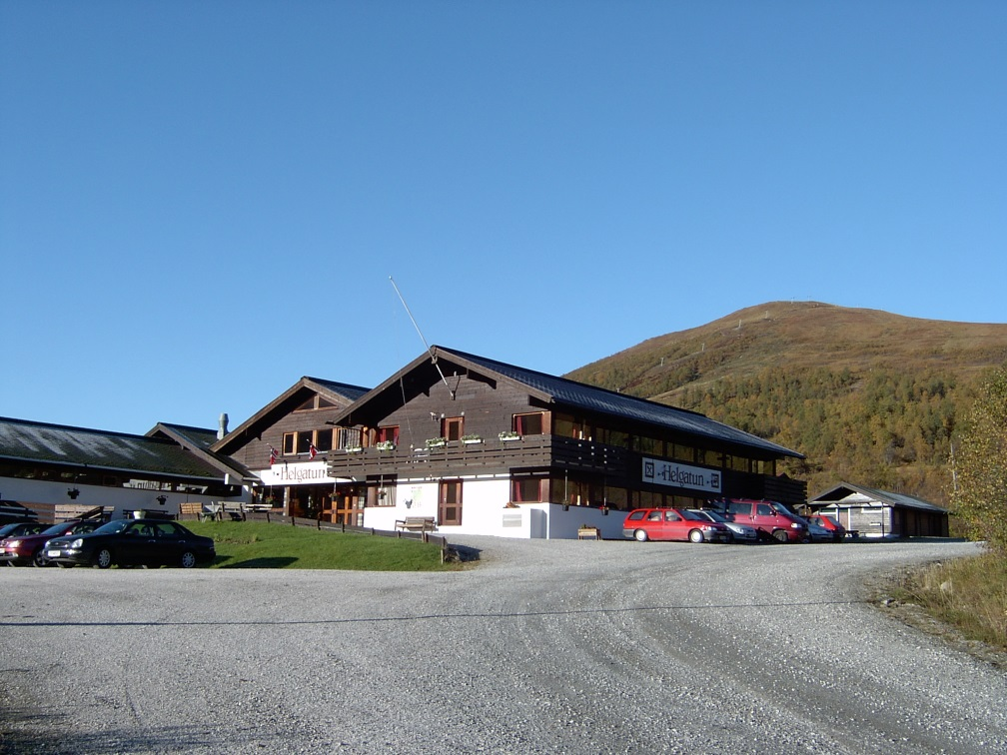**Helgatun**

**30. okt – 01. nov**

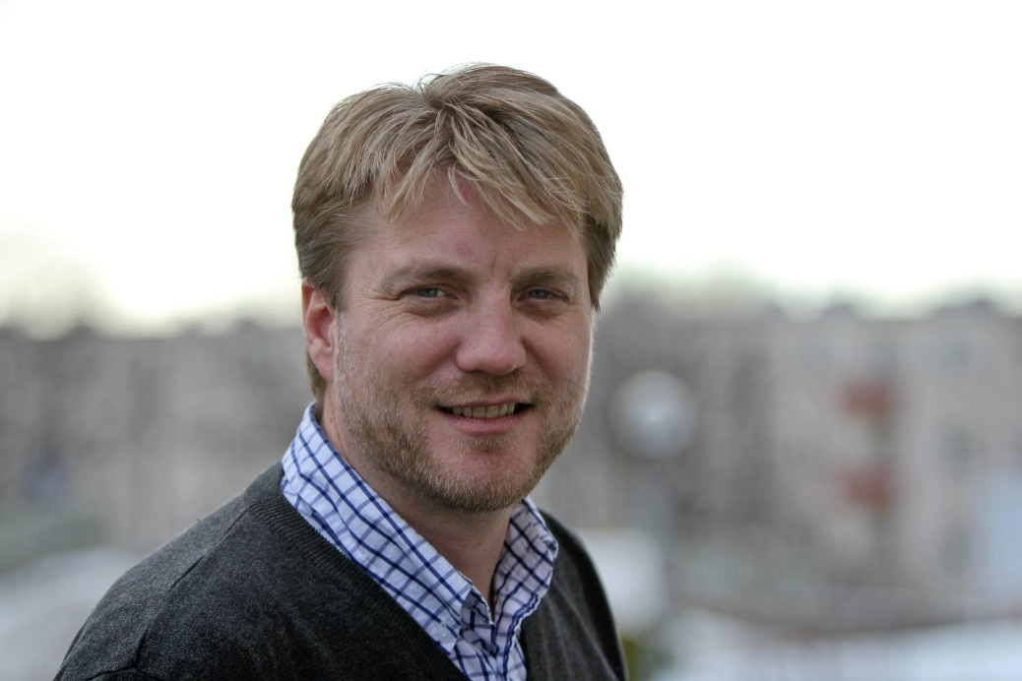

**Påmelding:**

**Indremisjonskontoret tlf. 53 41 07 04**

[**post@indremisjonen.no**](mailto:post@indremisjonen.no)

**www.indremisjonen.no**

**Prisar:**

Dobbeltrom pr. pers. kr. 1.050

Enkeltrom kr. 1.350

Barn kr. 500

Leige av sengetøy kr. 100

+ Kursavgift kr. 100,- pr. person

**Ved påmelding etter 15. oktober vert det lagt til kr 150,- pr vaksen**

**Leiarar:**

Knut Kvamme

Marit H. Ådnanes

Ingebrigt S. Sørfonn

Liv Rolfsnes

Kåre Johan Hamre

Lovsongsgruppe

v/ Steinar Vik

Eigne leiarar med ansvar

for barnesamlingar og

aktivitetar

**Fredag**

1830 Innkvartering

1900 Kveldsmat

2000 Velkomstsamling

Presentasjon og lovsong

Andakt: Knut Kvamme, «Den Heilage Ande i mitt liv»

Kaffi og samtale i peisestova

Leik og moro for dei eldste borna

**Laurdag**

0830 Frukost

0930 Bibel, lovsong og bøn

Tema ved Ingebrigt S. Sørfonn: «Gud»

- *Kven er Gud?*

*- Gud som skapar*

*- Gud som oppretthaldar*

1100 «I verda men ikkje av verda» v/Espen Ottosen

*- Korleis leva som truverdige vitne i ei stadig meir avkristna tid?*

1300 Graut/lunsj

1500 Kaffi og kaker

1530 «Sanninga tru i kjærleik» v/Espen Ottosen

*- Korleis kan me vera både rause og tydelege i møte med menneske?*

1700 Fellesskapet i mi forsamling! - Glimt frå lokale indremisjonlag

1800 Middag

1930 Go`stund!

Tett på! - glimt frå livet og trushistoria til kveldens gjest! Lovsong, delestund og fellesskap

Kollekt til IMS og Helgatun

Kaffi og kaker

Leik og moro for dei eldste borna

**Søndag**

0900 Frukost

1000 Fellessamling. Lovsong!

Andakt ved Liv Rolfsnes

1100 «Korleis formidla Jesus som Frelsar i vår tid?» v/Espen Ottosen

1200 Bøn for kvarandre!

1300 Middag

Vel heim!

Seminarhaldar: **Espen Ottosen**

Leiar for informasjonsavd. i NLM